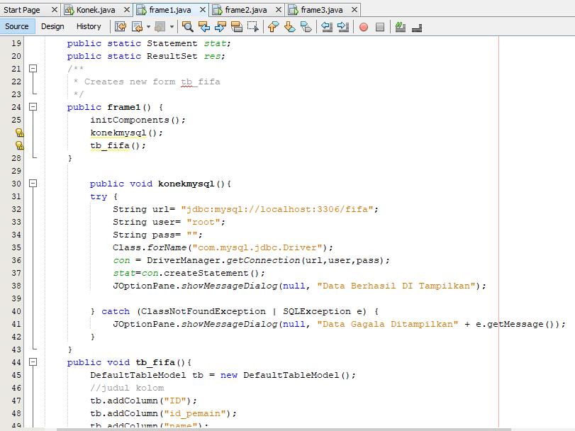

Gambar1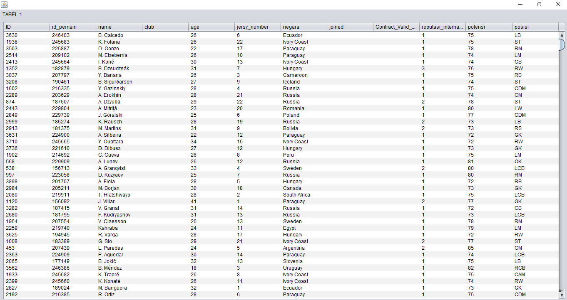

Gambar1.1

Gambar1 sebuah source code yg berfungsi untuk menampilkan Frame pertama .jika source code di jalankan maka akan tampil table 1 yg berisi data para pemain yg diurutkan berdasarkan club sebagai contoh Gambar 1.1.

Gambar diatas adalah hasil source code yg dijalankan tadi maka akan tampil seperti Gambar1.1

FRAME2

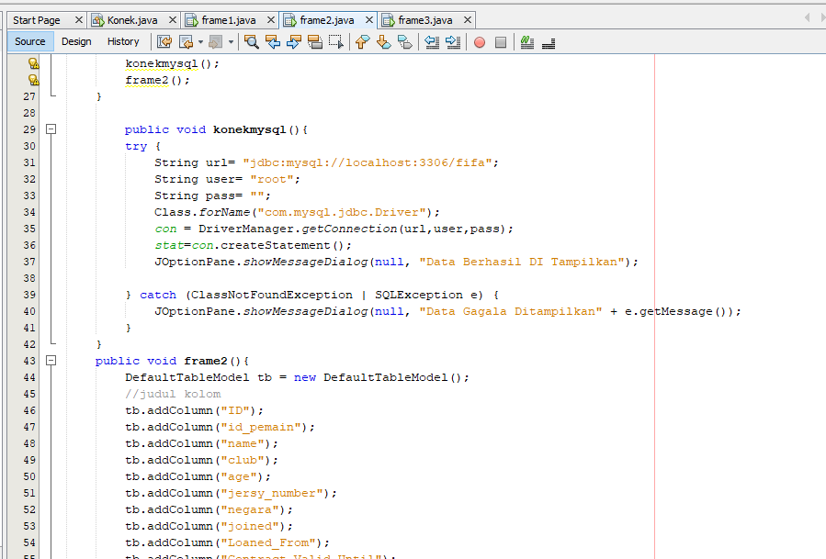

Gambar2

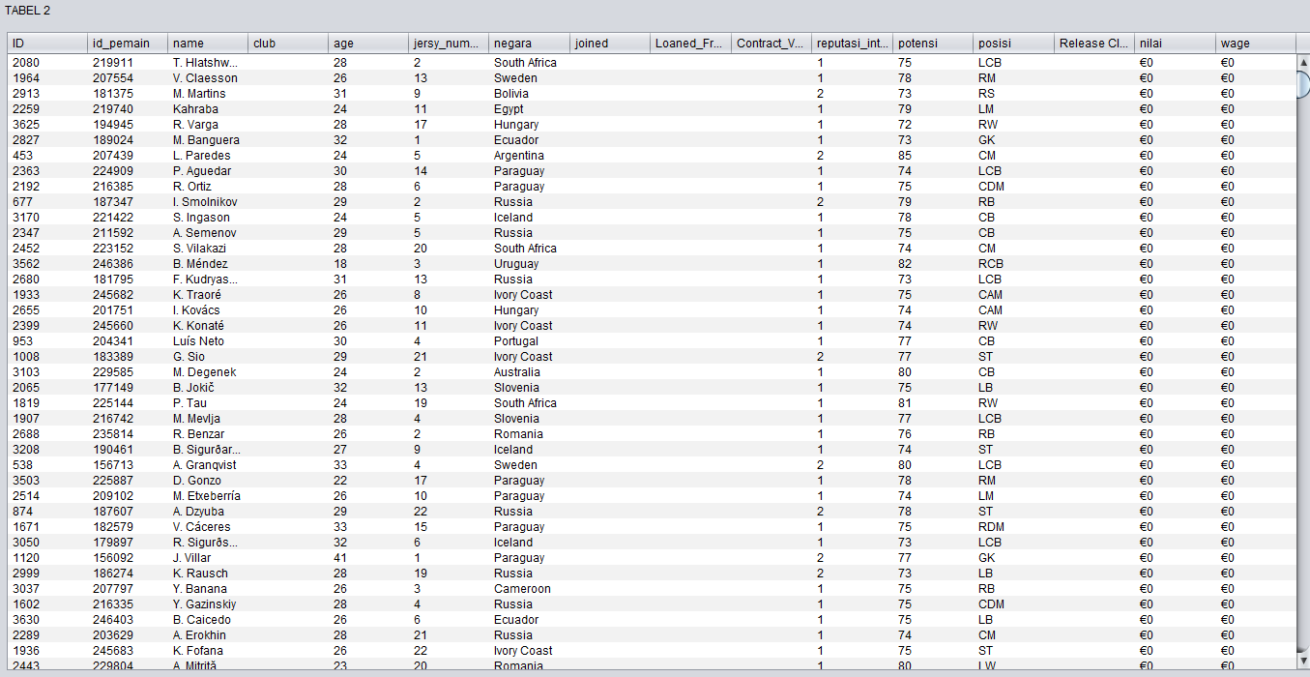

Gambar2.2

Gambar2 sebuah source code yg berfungsi untuk menampilkan Frame pertama .jika source code di jalankan maka akan tampil table 1 yg berisi data para pemain yg diurutkan berdasarkan club sebagai contoh Gambar 2.2.

Gambar diatas adalah hasil source code yg dijalankan tadi maka akan tampil seperti Gambar2.2.

FRAME3

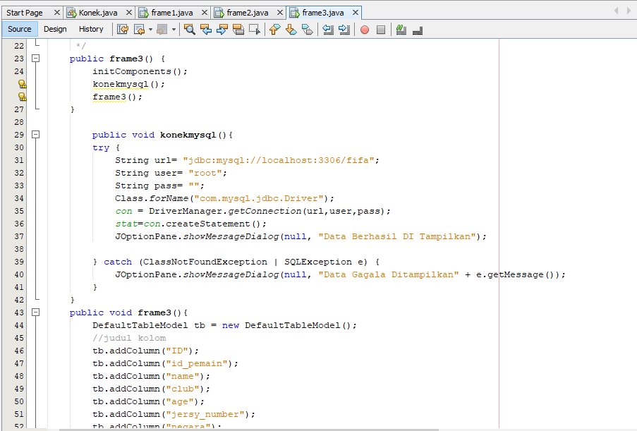

Gambar3

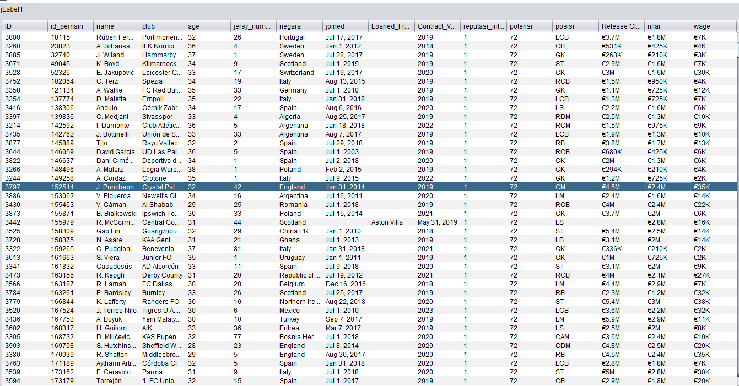

Gambar3.3

Gambar3 sebuah source code yg berfungsi untuk menampilkan Frame pertama .jika source code di jalankan maka akan tampil table 1 yg berisi data para pemain yg diurutkan berdasarkan club sebagai contoh Gambar 3.3

Gambar diatas adalah hasil source code yg dijalankan tadi maka akan tampil seperti Gambar3.3.